Практическо изпитване 4 – А клас

15 - Ивелина | Най-добрата 6-ца  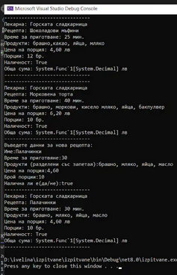  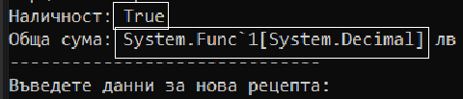  Забележки: - булевите променливи започват с Is, за да звучат като въпрос  Навсякъде си писала само „Грешка“ – опиши я за какво е хвърлена  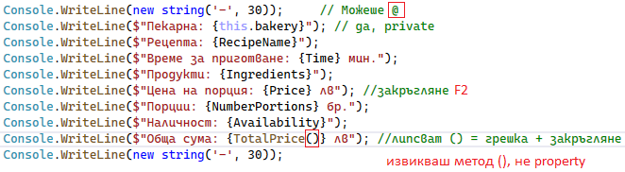Грешката е, защото TotalPrice() е метод, който обработва данни и връща резултат, затова му трябват (). | 6
16 - Ивет | 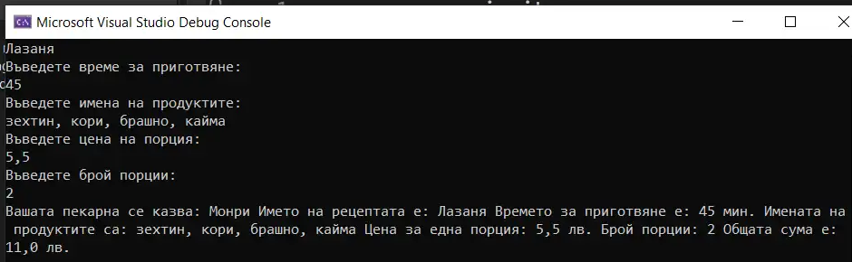  Можеше Write за въвеждане и CW за печатане – така не е добре подредено, няма разделители  Можеше направо автоматично свойство без валидация {get; set;}  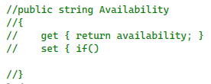  И после си се отказала и не си го имплементирала  Сетила си се <=  Можеше @, липсва форматиране F2 | 6
17 - Йоан | Нов синтаксис  @  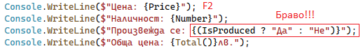  Грешката е много описателна – чети: не си подал аргумент  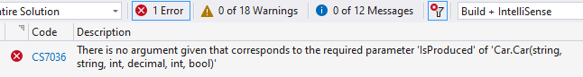  Логиката те е затруднила, направи го подробно  Объркал си се с главна/малка буква на IsProduced и валидация – Виж на Калоян или по-съкратено  Няма разделители | 5.75
18 - Калоян | Първоначално структурата заприлича много с на седящия до теб Йоан  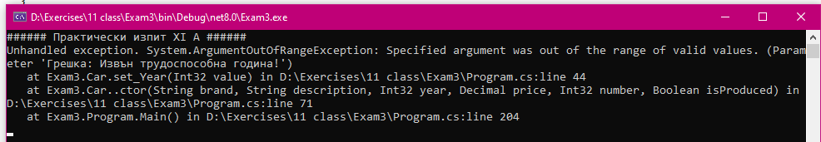  Обаче:  Причина:  Сложил си валидация:  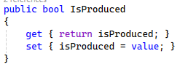  Кодът ти работи, ако се оправи годината:  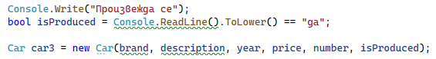  Форматиранията при резултата са ми забележката:  Всичко залепва, като пуснеш терминала – слагай интервал } “  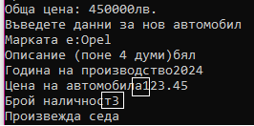  Няма разделители | 6
19 - Крис | Много забавно решение, направо съм се смяла като го чета  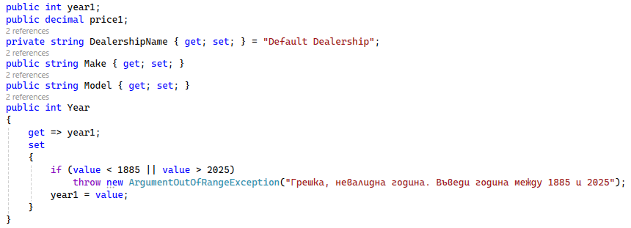  И форматирания, и сепаратори,  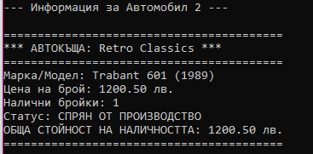  Само тези подсказки не знам доколко са удачни:  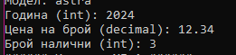 | 6
Любомир | Работи, не ти стигна времето – само за 1 час, а другите по 2:  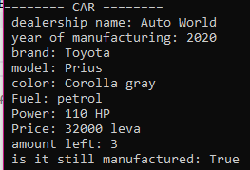  Валидации и закръгляния:  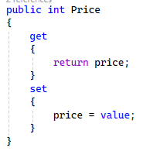 | 6
Мартин | Влагаш 2 класа 1 в друг??  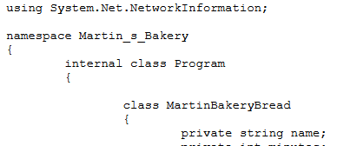  Подредих го и хвърля грешка, заради  В set работим с value (а не minutes)  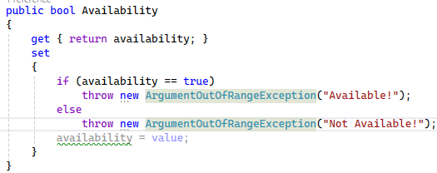  И в двата случая хвърляш грешки и програмата не продължава  Когато я оправя:  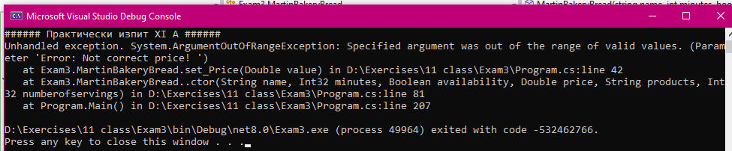  Доста грешки – големи букви public, малки private  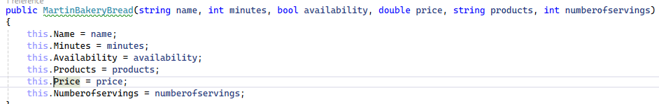 | 5
Мая | 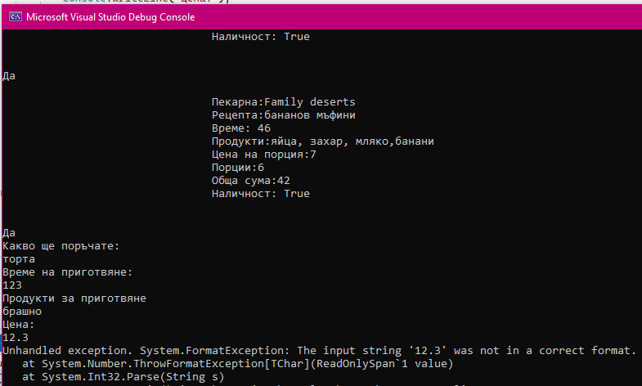  Проблемът идва от това, че си декларирала тип decimal, а си го парснала като int на входа:  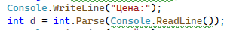  Не е особено добра конструкция:  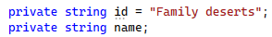  По-добре IsAvialable:  Само true/false приема, интересно подаваш променливи:  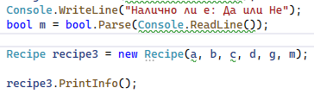 | 6
Никол | Console.ReadLine – видяла си го отнякъде, но ще трябва да го обясня допълнително.  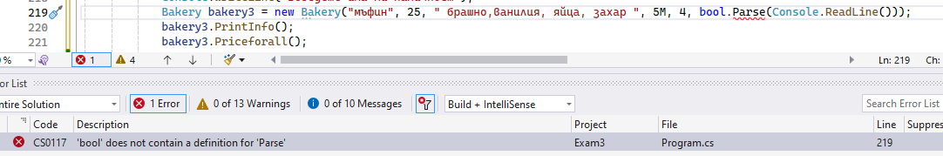  Други подробности: именуване – по-добре bool Is, цена Total  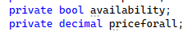  Добре си се сетила само за четене:  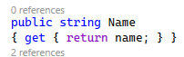  Това е дължина на букви. Трябва разделител от бели пространства:  Без това + форматиране:  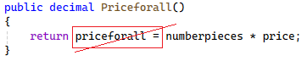 | 4
Симона | Не ти разпознава конструктора, причината е, че подаваш wholeprice (по-добре TotalPrice), а във формулата го няма.  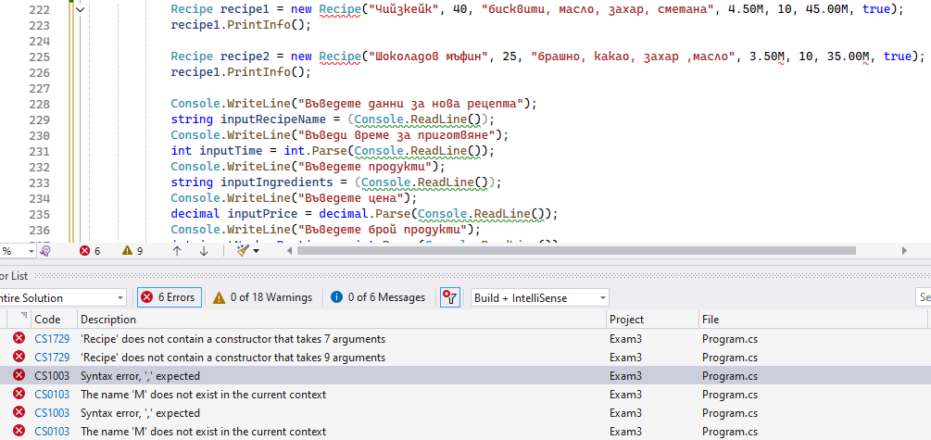 | 5
Стоян | Личи си, че си копирал и поставял готов код от уроците: година на производство на колата си я написал като извън трудоспособна възраст на човек.  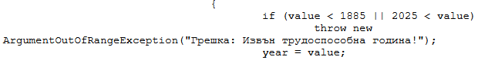 | 6
Теодор | 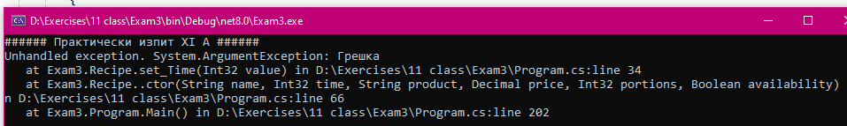  Хвърля грешка за минутите, всичките ти грешки не са описателни.  В set се използва само ключова дума value:  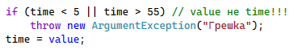  Интересно, използвала си @  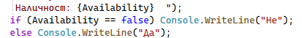 | 6

